СОЛНЕЧНЫЙ ПАРУС STARSHIPS: СУДА CLIPPER ГАЛАКТИКИ
Журнал британского Межпланетного Общества, издание 34, стр 371-380, 1981.

ГРИГОРИЙ L. MATLOFF*
Отдел Прикладной Науки, Нью-йоркский Университет, 26-36 Улиц Stuyvesant, Нью-Йорк, Нью-Йорк 10003, США.
* В настоящее время на отпуске с Системами и Прикладной Корпорацией Наук, Riverdale, Md. 10840, США.

ЮДЖИН MALLOVE
Астрономия Новая Англия, 215 Горных Улиц, Holliston, Масса. 07146, США.'

Полезность 10⁻⁸-10⁻⁷ метров (m) произведенные солнечные паруса толстого места для межзвездного запуска миссии рассматривают. Межзвездный солнечный парус, как предполагается, частично или полностью развернут позади намного более массивного куска астероидных развалин с подобными измерениями к парусу и использован как occulter. Парус выпущен от occulter и выставлен солнечному свету, во время 1.5 x проходов перигелия на 109 м. в почти параболической или гиперболической орбите. Исследования робота были бы депонированы как тонкие пленки на в космос сторона парусов; большие среды обитания с человеческими командами были бы приостановлены алмазными или медными кабелями позади парусов. Проблемы напряжения в кабеле и парусе, применимости восстановлений гигантской планеты, стратегий развертывания паруса, тепловых проблем и предварительного проекта миссии все рассматривают. Ближайшая технология может быть способной к запуску маленьких исследований робота, которые могли достигнуть Alpha Centauri в течение приблизительно 350 лет. Намного большие занятые человеком среды обитания, ограниченные понизить пиковое ускорение, могут в конечном счете быть в состоянии использовать солнечный парус, чтобы достигнуть Alpha Centauri в течение 900-1400 лет. В конечном счете, когда наше Солнце входит в свою гигантскую фазу приблизительно 4 x 10⁹ лет в будущем, работе солнечного паруса, поскольку межзвездная ракета-носитель очень увеличится.

1. ВВЕДЕНИЕ
ХОТЯ ТЕОРЕТИЧЕСКИЙ АНАЛИЗ солнечных парусов выполнялся в течение нескольких десятилетий [1], эта система толчка потребовала нескольких авансов в науке материалов прежде, чем это можно было рассмотреть для межпланетных миссий. Недавно современные солнечные паруса, как полагали, продвигали исследование кометы 1986 Haley's [2], и более передовые произведенные местом паруса теперь на рассмотрении для заявления, чтобы сделать интервалы между индустриализацией и колонизацией [3].
Использование солнечных парусов для экспедиций в межзвездное место еще не было подвергнуто детальному анализу, но паруса были предложены как приемники направленной лазерной энергии для межзвездных миссий [4, 5]. Вперед предположил, что тонкая пленка, отдаленные исследования могли бы быть депонированы на в космос сторона очень тонких солнечных парусов, которые будут использовать принцип кнута силы тяжести и солнечное развертывание паруса около Солнца, для межзвездного повышения [6]. Рассмотрение и другие размышляло, что солнечный парус, повышенный "безвредный starships" от других цивилизаций, по причинам экономики, мог бы быть более распространенным в Галактике чем намного более быстрые суда, использующие термоядерный или толчок антивещества [7].
Межзвездные миссии, использующие солнечный парус, будут длиной), большая космическая колония, приостановленная алмазными парусами позади солнечного паруса, была бы, ограничена человеческой терпимостью ускорения и выделением паруса/кабеля, к межзвездным временам полета приблизительно 1000 лет.
Такие долгие времена транзита, возможно, не неблагоразумны, потому что автоматизированный, миниатюризировал научные исследования с большой длинной долговечностью, может в конечном счете стать выполнимым [6], и мобильные космические среды обитания, такие как предложенные O'Neill могут быть социологически достаточно надежными, чтобы противостоять долго межзвездным поездкам [8]. Кроме того, если мы разовьем в солнечную систему широкую цивилизацию, которая выживает в течение приблизительно четырех миллиардов лет, то условия для солнечного парусного спорта улучшат и решительно уменьшат межзвездные времена полета, когда Солнце станет красной гигантской звездой [9]. Как описано ниже, солнечный парус может действительно быть "экологически целесообразной технологией", чтобы позволить Типу II цивилизаций [10], чтобы избежать страшных последствий этого расширяющий родительскую звезду.
В секциях ниже, пересеките под парусом kinematics, выделение, стратегии развертывания, аспекты проекта миссии, межзвездного круиза, и замедление рассмотрят. Мы сначала рассмотрим kinematics полностью и частично развернули солнечные паруса.

2. СОЛНЕЧНЫЙ ПАРУС KINEMATICS
Иллюстрация 1 представляет solar-sail/payload конфигурацию для исследований робота тонкой пленки и мобильных сред обитания.
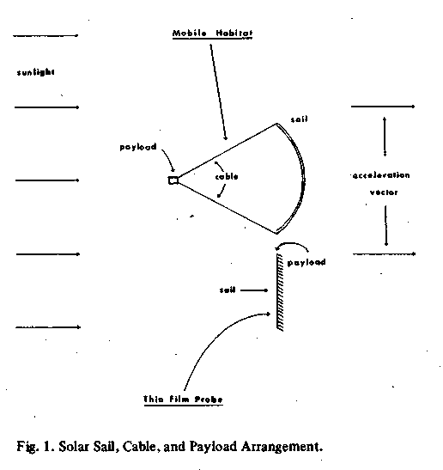
В рис. 2 мы представляем возможную методику развертывания паруса около Солнца.
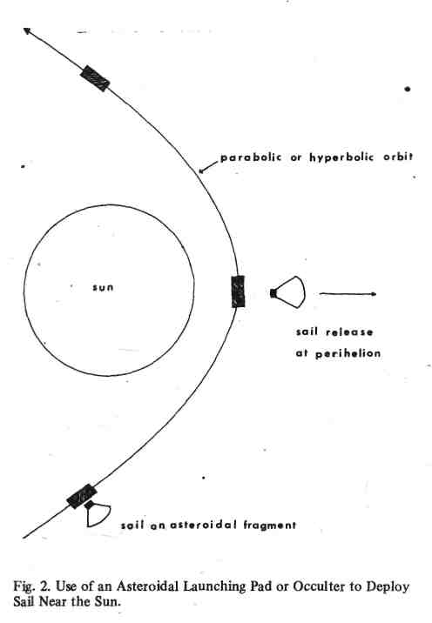

Парус, или частично или полностью развернутый, выведен в параболическую или гиперболическую орбиту с подходом перигелия 0.01-0.03 AU от центра Солнца. Парус развернут позади намного более массивного occulter подобного измерения, которое является descarded в перигелии. Согласно Ehricke, 0.01 подхода перигелия AU - самое близкое выполнимое [11]. Для близкой параболической орбиты, скорость перигелия V₀ ≤ √2*V_{circ}, где V_{circ} - скорость, требуемая поддержать круглую орбиту на расстоянии перигелия. Для r₀ = 0.01 AU, V₀ ≤ 0.0014 C, для r₀ = 0.03 AU, V₀ ≤ 0.0008 С. Если маневр на 18-24 км/секунды будет выполнен около Сатурна, гиперболической скорости в r₀ =, то 0.01 AU будут V₀ ≈ 0.002 C, относительно Солнца [11].
Для исследования и систем повышения среды обитания, показанных в рис. 1, полная масса во время выпуска occulter может быть выражена для паруса круглого поперечного сечения:

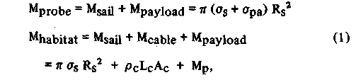

где σ_{s} - парус, ареальная масса, загружающая (kg/m²), σ_{pa}, является ареальной массой исследования тонкой пленки, загружающей (kg/m2), РТС _{(m}) является радиусом паруса (поперечный частный радиус, представленный Солнцу), ρ_{c} (кг/м³) кабельная материальная плотность, L_{c} (m) - кабельная длина (L_{c}> РТС, как показано ниже), A_{c} (m2) - полная кабельная поперечная частная область, и M_{p} - масса полезного груза в кг.
Используя обратно-квадратный закон, солнечное сияние на парусе на расстоянии r от центра Солнца, нормального к Солнцу:
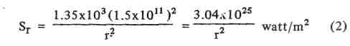
(Все количества в этой газете находятся в S. Я. единицы системы если иначе не определено).

От Tsu [1] для паруса 100 % reflectivity радиационное давление может быть написан 2S_{r}/C, где С - скорость света. Для паруса reflectivity k, давление солнечного излучения может быть написано [(1 + k)/2] S_{r}/C. Таким образом, 95%-ый парус reflectivity уменьшит давление солнечного излучения на 2.5 %. Поэтому, радиальное ускорение космического корабля из-за давления солнечного излучения может быть написано.

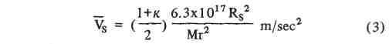

От элементарного сохранения энергии скоростью солнечного паруса V на расстоянии r от центра Солнца дают:
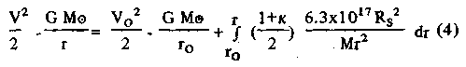
где Г - гравитационная константа, M_{O} - масса Солнца, и эти "0", приписки обозначают начальные условия. Два предположения сделаны в Eq. (4) то, что ось паруса будет всегда направляться к Солнцу, и парус полностью развернут между r₀ и r. Гиперболическая лишняя скорость солнечного паруса, V ∞ получены из Eq. (4) позволяя r пойти в бесконечность:
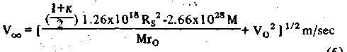 (5)

Мы можем проанализировать работу больших солнечных парусов, определяя эффективную массовую толщину или ареальную плотность, σ_{e}, для полезного груза паруса/тонкой пленки, или комбинации паруса/кабеля/полезного груза. От Eq. (5),

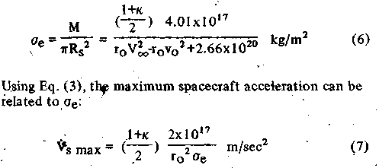

Drexler сообщил, что толщина на 10-7 м. конечно будет возможна для произведенных солнечных парусов места и что есть немного возможности производства парусов столь же тонких как 10 "8 м. [3]. Проекты Tsu пересекают под парусом материальную удельную массу, чтобы быть 1.18 [1]. Стол 1 представляет решения Eqs: (6) и (7) для множества заключительных скоростей и скоростей перигелия. Для простоты парус reflectivities, как предполагалось, составлял 100 %, в подготовке Стола 1.

СТОЛ 1. Работа Солнечных Парусов, Полностью Развернутых в Перигелии: V ∞ = скорость в бесконечности, V₀ = скорость в перигелии, С = скорость света, σ_{e} = эффективная погрузка области массы миссии, Vs_{max} = максимальное ускорение.

V ∞ / C | V₀ / C | σ_{e} (kg/m²) | Vs_{max (gearth})
0.0014 | 0.0014 | 1.51 x10⁻³ | 6.02
0.002 | - " - | 7.40 x10⁻⁴ | 12.75
0.003 | - " - | 3.30 x10⁻⁴ | 27.51
0.004 | - " - | 1.86 x10⁻⁴ | 48.89
0.005 | - " - | 1.19 x10⁻⁴ | 76.37
0.007 | - " - | 6.06 x10⁻⁵ | 149.65
0.009 | - " - | 3.67 x10⁻⁵ | 247.37
0.011. | - " - | 2.45 x10⁻⁵ | 369.51
0.012 | - " - | 2.06 x10⁻⁵ | 439.00
0.013 | - " - | 1.76 x10⁻⁵ | 516.09
0.015 | - " - | 1.32 x10⁻⁵ | 687.09
0.002 | 0.002 | 1.51 x10⁻³ | 6.02
0.003 | - " - | 4.26 x10⁻⁴ | 21.28
0.004 | - " - | 2.13 x10⁻⁴ | 42.62
0.005 | - " - | 1.29 x10⁻⁴ | 70.14
0.007 | - " - | 6.32 x10⁻⁴ | 143.42
0.009 | - " - | 3.76 x10⁻⁵ | 241.14
0.011 | - " - | 2.50 x10⁻⁵ | 363.29
0.013 | - " - | 1.78 x10⁻⁵ | 509.86
0.015 | - " - | 0.33 x10⁻⁵ | 680.86

В оценке Стола 1 это стоит отмечать, что, в 0.01 AU, от Солнца, гравитационное ускорение Солнца - 6.01 g_{earth}, где g_{earth} - поверхностная сила тяжести Земли. Хотя люди противостояли целых 45 g_{earth} для фракций секунды, отчет для расширенного высокого ускорения без вредных воздействий или потери сознания - 17 g_{earth}) в течение четырех минут [12,13]. Таким образом, даже с планетарными восстановлениями и 18-74 км/секунды приводил маневр Пери-Сатурна в действие для V₀ = 0.002 C, полностью развернутый парус для использования в транспортировке занятой человеком космической среды обитания кажется ограниченным V ∞ ≤ 0.003 C, экстраполируя хорошо мимо этих 17 пределов g_{earth}.
Чтобы далее рассмотреть kinematics начатой парусом межзвездной среды обитания, мы ограничим солнечный радиус паруса таким образом, что астронавты никогда не испытывают больше чем данное ускорение. Это могло быть достигнуто, требуя R_{s}/r = постоянный, около Солнца. Далее, после максимального солнечного развертывания паруса, РТС = постоянный. Ускорение, испытанное командой, выражено в Eq. (3) и ускорение космического корабля относительно Солнца может быть вычислен, вычитая гравитационное ускорение к Солнцу от Eq. (4).
Называя максимальное допустимое ускорение V_{A} [с точкой, dt] и используя Rs/r = постоянный и Eq. (3),
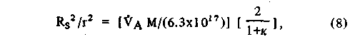
во время начального периода ускорения. Мы затем определяем V_{p} = скорость в перигелии (начало развертывания паруса), армированный пластик = расстояние перигелия. Еще раз, V₀ = скорость во время паруса полное развертывание, и r₀ = расстояние от центра Солнца до положения, в котором полностью развернут парус. Теперь, с тех пор V [с точкой, dt] = V dv/dr,
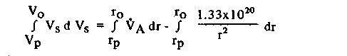

начиная с GM_{O} = 1.33xl0²⁰. Объединение, мы можем связать начальную букву (перигелий) условия к условиям в начале "полностью развернутого паруса" операции:
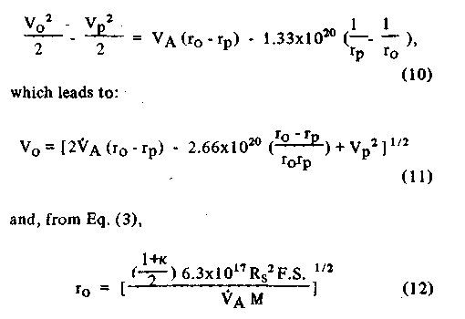

где РТС _{(F.S).} полностью развернут радиус паруса.
Уравнение (11) и (12) может привыкнуть как входное к Eq. (5), чтобы связать V ∞, чтобы подписать условия, в перигелии. Решения этих уравнений, вычисленных для 100%-ого паруса reflectivity, представлены в рис. 3 для нескольких скоростей перигелия и ценностей σ_{e} = М. / (π R_{s}²). Отметьте разнообразие конфигураций, способных к путешествию в Centauri через 800-1300 лет, с ускорением, ограниченным 10 или 20 g_{earth}.

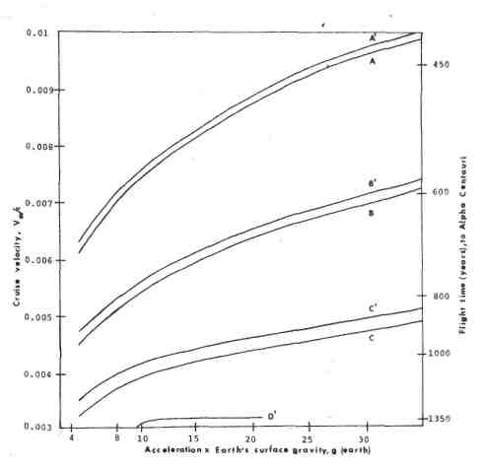
Рис. 3. Работа Межзвездного Солнечного Starship, у которого есть частично развернутый парус в перигелии, который развертывается таким образом что R_{s}/r = постоянный до полного развертывания паруса. РТС = пересекает под парусом радиус и r = расстояние от центра Солнца. Случаи А, В, С, D соответственно отсылают к миссии эффективную массовую толщину 1.18x10⁻⁵, 3.73x10⁻⁵, 1.18x10⁻⁴ и 3.73x10⁻⁴ кг/м. У случаев Unprimed есть скорость перигелия, у 0.0014 C, primed случаи есть скорость перигелия 0.002 С.

Это хорошо для возможных межзвездных заявлений солнечного паруса, что эффективная масса loadings 3-10 раз минимум Drexler's способна к такой работе, даже без приведенного в действие маневра Пери-Сатурна. Поскольку, как будет показан в следующей секции, рассмотрения динамики напряжения паруса добавят к спроектированной массе системы.

3. АНАЛИЗ НАПРЯЖЕНИЯ
В рассмотрении динамики напряжения этой межзвездной системы толчка мы сначала рассматриваем кабели. Мы принимаем, как показано в рис. 4, кабельная длина L_{c}, радиус паруса, спроектированный к Солнцу, РТС, θ является углом между нормальным к парусу и кабелем. Большинство напряжения, как предполагается, поднято кабелями, соединенными с внешним периметром круглого паруса. Если T_{c} - кабельная напряженность, Фс - компонент кабельной напряженности, уравновешивающей давление солнечного света на парус, и ФРАНК - радиальная сила на парусе, к центру паруса.
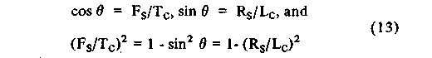

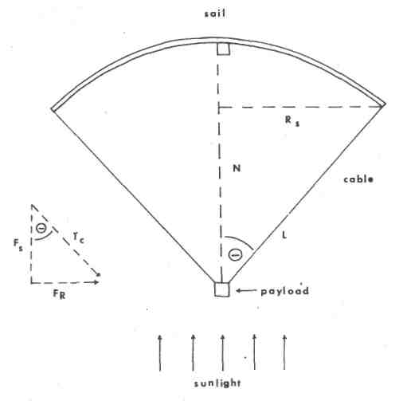
Рис. 4. Рассмотрение напряжения кабеля/паруса: L - кабельная длина, θ = угол между нормальным пересечь под парусом (N) и кабель, РТС = пересекает под парусом эффективный радиус, спроектированный к Солнцу, T_{c} = кабельная напряженность, Фс = компонент кабельной напряженности, уравновешивающей давление солнечного света на парус, и ФРАНК = радиальная сила на парусе. Диаграммы силы и математические (нефизические) конструкции находятся в пунктирах.

Мы ожидаем оптимальную операцию для условия (Фс/T_{c}) ² = 1/2, (R_{s}/L_{c}) ² = 1/2, который приводит к (R_{s}/L_{c}) = 0.7, θ = 45 °, T_{c} = 1.4 фс, L_{c} = 1.4R и ФРАНК = Фс.
Прежде, чем рассмотреть радиальную силу на навесе паруса, который должен быть уравновешен, если парус не очень силен, некоторые дальнейшие детали кабельного проекта будут представлены. Кабельная удельная масса будет написана как ρ_{c}, и кабельный предел прочности - η. Если кабельная полная область - A_{c}, пиковая сила на кабелях может быть написана:

где Vs_{A} - максимальное ускорение и, еще раз, Мегагерц - полная кабельная масса, и M_{p} - масса полезного груза. От Eq. (1), и вышеупомянутое обсуждение, Мегагерц = ρ_{c}L_{c}A_{c}=1.4ρ_{c}R_{s}A_{c}. Если алмазные кабели используются, чтобы установить верхний предел на работе материалов, ρ_{c} = 3.52xl0³ кг/м³, η = 5.3xl0¹⁰ Newton/m2 [14]. Уравнение (14) может быть переписано:

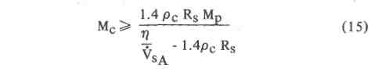

который позволяет нам связывать кабельную массу с массой полезного груза, относящимся к космическому кораблю ускорением, и радиусом паруса. Для кабельного массового Мегагерца ≥ M_{p}, η / Vs_{A} = 2.4 ρ_{c}R_{s}, для Мегагерца> 0.5 M_{p}, η / Vs_{A} = 4.2 ρ_{c}R_{s}, и для Мегагерца> 2.0M_{p}, η / Vs_{A} = 2.1 ρ_{c}R_{s}. Уравнение (15) решено для алмаза и меди (для меди ρ_{c} = 8.52xl0³ кг/м3, η = 3.71х10¹⁰ Newton/m²) [17] в рис. 5, для ускорения 6 g_{earth} и 10 g_{earth}.

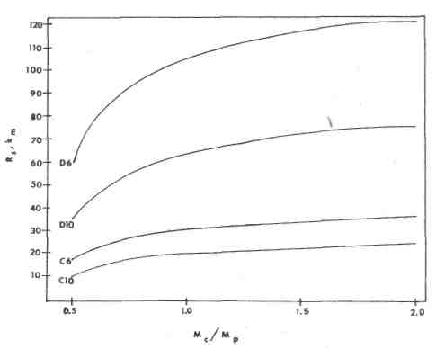
Рис. 5. Эффективный полностью развернутый радиус паруса для полностью подчеркнутых кабелей, как функция кабельной массы массы/полезного груза (M_{c}/M_{p}), кабельный материал (D - алмаз; C = медь), и максимальное ускорение Vs_{A}. Случаи D6 и D10 для алмаза, Vs_{A} = 6, и 10 10 g_{earth}, соответственно. C6 и подарок C10 соответствующие результаты для меди.
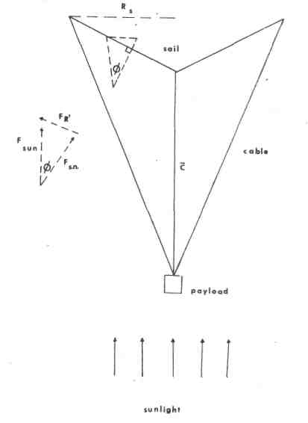

Рис. 6. Использование Внутреннего Наклоненного Солнечного Паруса, чтобы Уравновесить радиальный компонент кабельной напряженности. Англ θ является углом между давлением солнечного излучения F_{SUN} и его компонентом, нормальным к парусу, F_{S.N.} Центральный Кабельный C–соединяет полезный груз, чтобы пересечь под парусом центр. ФРАНК', компонент давления солнечного излучения, радиальный к парусу.

Мы затем рассматриваем ФРАНК, радиальный компонент кабельной напряженности. Есть два способа уравновесить этот компонент силы. Каждый требует, чтобы вращение паруса и другого потребовало наклона этого внутрь, как показано в рис. 6. Вращающийся парус, в котором центробежный центр используется, чтобы уравновесить ФРАНК, будут считать первым.
Для а θ = 45 ° пересекают под парусом угол, как в рис. 4, ФРАНК = ФС. Требуя, чтобы центробежная сила уравновесила радиальный кабельный ФРАНК компонента силы, максимальная скорость вращения паруса может быть написана:

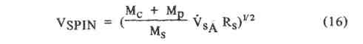

Для Мегагерца случая = M_{p}, Мегагерц + M_{p} = госпожа, и Vs_{A} = 10⁴ cm/sec² (≈ l0 g_{earth}). V_{SPIN} ≈ 10² R_{S}^{1/2}. Для 10-километрового паруса радиуса, V_{SPIN} ≈ 1 км/секунда и для 100-километрового паруса радиуса, V_{SPIN} ≈ 3 км/секунды.
Кинетическая энергия вращающегося паруса может быть написана [15]:

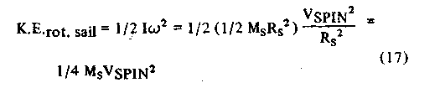

в котором w - угловая скорость паруса. Для радиуса паруса 100 км, парус минимальной массы (никакое искривление) построенный из самого тонкого материала, имеет массу ≈ 4x10⁵ кг. Таким образом, начиная с V_{SPIN} = 0.03 м./секунды, мы получаем K.E._{rot.sail} = 10¹² джоулей. Поэтому, существенное количество энергии должно быть сохранено во вращении паруса прежде, чем это будет выпущено от occulter.
Если парус не стабилизируется после развертывания по вращательной норме разложения власти 10⁸-10⁹ ватт парус должен быть достаточно сильным, чтобы поддержать выведенное из равновесия вращение паруса. Максимальное неуравновешенное радиальное напряжение через парус может быть написано:
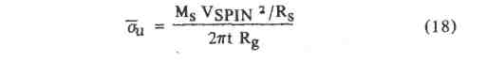

где t - толщина паруса и R_{g} = 0.7 РТС для круглого паруса [16]. Заменяя M_{s}V_{SPIN}²/R_{s} = госпожа Vs_{A}, госпожа = ρ_{c} t π R_{s}², где ρ_{c} - плотность материала паруса, и R_{g}=0.7R_{s}, мы получаем σ–_{u} = 0.7 Постскриптума Vs_{A}. Для случая Vs_{A}, = 10² m/sec², и РТС = 10⁵ м., σ–_{u} = 7x10¹⁰ ρ_{s}. Для алмазного паруса ρ_{s} = 3.52 x 10³ кг/м³, и σ–_{u}=2.5x10¹⁰ Newton/m².
У алмазного паруса поэтому есть приблизительно два раза, необходимый предел прочности, но использование алмазного паруса увеличил бы минимальную ценность σ _{s} много больше 1.18 x 10⁻³ кг/м³. Кроме того, столь же обсужденный позже, немного воздействий микрометеорита неизбежно, как парус быстро пересекает внутреннюю Солнечную Систему. Они могли бы хорошо вызвать местные сокращения предела прочности быстро вращающегося паруса. Альтернатива вращению паруса должна наклонить это внутрь, как показано в рис. 6. В иллюстрации 6 угол Ø представляет угол между лучом обзора к Солнцу и компонентом солнечного давления, нормального к парусу, F_{S.N.}, и ФРАНК', компонент солнечного давления, радиального к парусу, направленному направленный наружу от центра солнечного паруса. Для F_{S.N.}, и ФРАНК', Ø = 45 и область солнечного паруса (и следовательно масса) фактором два от эквивалентного диска сформированный парус с РТС радиуса. Хотя этот подход - больше массового консерватора чем вращение паруса, эти два не взаимно исключительны.
Как солнечные шаги паруса из Солнца, уменьшения давления солнечного излучения как r² и напряженность в центральном кабеле c–соединение кабельного центра к полезному грузу могут постепенно уменьшаться, вызывая Ø, чтобы уменьшиться.
Поскольку солнечный парус - тонкая сферическая раковина под однородным внутренним (солнечным) давлением, эффекты мембранного напряжения нужно рассмотреть также [17]. Если солнечное давление, нормальное к парусу, является F_{S.N.}, Дистанционное управление - радиус паруса искривления (рис. 7), и t - толщина материала паруса, мембранное напряжение может быть вычислено:

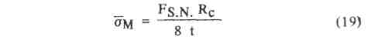

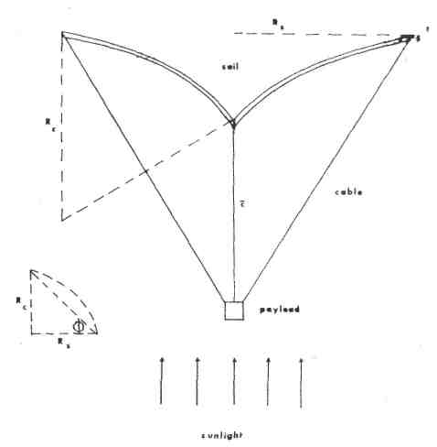
Рис. 7. Финал Частично Развернутая Конфигурация, После Рассмотрения Мембранного напряжения. Дистанционное управление = пересекает под парусом радиус искривления, t - толщина паруса, другие параметры, определенные в предыдущих числах и в тексте.

Принимая (худший случай), что парус на 100 % рефлексивен и тот солнечный свет в перигелии нормален на поверхность паруса, Eq. (2) может быть заменен в Eq. (19), чтобы получить, после применения определения давления Солнца:

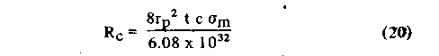

Для армированного пластика = 1.5 x 10⁹ м., t = 10⁻⁸ м., мы вычисляем Дистанционное управление = 8.88 x 10⁻⁶ σ _{м}. У алмазного паруса, с 77 = 5.3 x 10¹⁰ Newton/m², есть Дистанционное управление = 46.64 км, медный парус с η =3.71 x, у 10¹⁰ Newton/m² есть Дистанционное управление = 32.94 км, и парус кварца с ≈, у 10¹⁰ Newton/m² есть Дистанционное управление ≈ 9 км, для η = σ _{м.} [14].
Используя максимальное солнечное искривление паруса рано в полете, мы уменьшаем и мембранное напряжение и ускорение на команду. У паруса hemispherical есть 1/2 ускорение плоского. Так как угол Ø в рис. 7 идентичен, чтобы повернуть Ø в рис. 6 (45 °), изгиб паруса может быть уменьшен, поскольку космический корабль отбывает из перигелия, позволяя область быть увеличенным другим фактором два. Таким образом просто разворачивание и выправление паруса во время отъезда позволяют нам увеличивать его эффективную область, нормальную к Солнцу на четыре. Англы Ø несколько больше чем 45 ° вероятно весьма терпимы. Если начальная ценность Ø - 55 °, эффективная область паруса увеличена на шесть, поскольку парус разворачивает.
Из-за начальной конфигурации начальная кабельная длина может быть несколько больше чем оптимальная ценность, вычисленная выше. Лишний кабель может быть изгнан как щебень, поскольку космический корабль отбывает из Солнечной Системы, и парус разглажен. Щебень, в форме дополнительных кабелей, является дополнительным подходом к ограничению начального ускорения.
Хотя micro-meteroid плотность около Солнца может быть значительно менее близкой Земля, некоторая защита микрометеорного тела паруса вероятно будет необходима. Это особенно верно, потому что сильные воздействия микрометеорного тела могут в местном масштабе ухудшить несущую груз способность паруса.
Чтобы быть консервативным, мы используем оценку Леем для околоземного места, предсказывая 2950 воздействий в час на 93 поверхностях m² для метеорных тел в диапазоне размера 5 x 10⁻⁷ м. [18]. Намного меньшие метеорные тела будут вероятно унесены далекие от Солнца солнечным ветром и бризом. Большие будут более редкими. Любое микрометеорное тело, выпущенное от кометы, проходящей близко к Солнцу, будет почти наверняка быстро выпарено высоким солнечным электромагнитным потоком.
Мы предполагаем как связанная сеть груза, продолжающего волокна в космос сторона солнечного паруса. Если мы потребуем, чтобы средние солнечные элементы области паруса (как очерчено несущими груз волокнами) функционировали для пять, часы без воздействия микрометеорного тела, то элементы области паруса будут 6.3 x 10⁻³ m². Квадратный элемент области волокна потребовал бы, чтобы волокна сделали интервалы на расстоянии 0.08 м. (рис. 8).

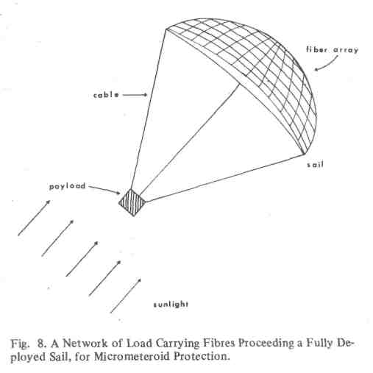

Число волокон может быть написано 50 РТС _{(m}), для разделения волокна на 0.08 м., где РТС (m) является радиусом паруса в метрах. Если мы используем волокно, такое как предложенные Передовым, с плотностью 2. x 10⁻³ кг/м³ и диаметр 10⁻⁵ м. [19] и место волокна вперед в космос сторона полностью развернутого круглого солнечного паруса, как показано в рис. 8, полная масса волокон может быть написана:

Волокна добавляют меньше чем 35 % к массе самого тонкого выполнимого паруса.
Есть в общей сложности [25 РТС (m)] ² элемента области паруса. У 40-километрового паруса радиуса поэтому есть 10¹² элементов области. Если полная относящаяся к космическому кораблю масса составит 5 x 10⁶ кг, и максимальное ускорение - 25 g_{earth} (обе переоценки), то силой на каждом элементе области составят 1.23 x 10⁻³ Ньютонов.
Если мы предположим, что вся сила на элементе области паруса должна быть поддержана только одним из смежных волокон, то напряжение на волокне, произведенном относящимся к космическому кораблю ускорением, будет 1.54 x 10³ Newtons/m². Так как волокна Forward's могут противостоять 3 x 10⁸ Newtons/m², мы безопасны несколькими порядками величины [19].
Предполагая вместо этого, что вся сила паруса против множества волокна должна быть поддержана элементом области паруса, напряжение, произведенное на элементе области паруса, будет 0.2 Newton/m², который является в пределах досягаемости коммерчески произведенных пластмасс тонкой пленки, уже не говоря о произведенных солнечных парусах намного более сильного места, у которых, как здесь предполагалось, были пределы прочности 10¹⁰ к 5.3 x 10¹⁰ Newton/m².
Проблемы напряжения не кажутся непреодолимыми, хотя они несколько ухудшают работу оптимума паруса. Мы затем рассматриваем многократные аспекты проекта миссии и стратегии развертывания паруса.

4. ПРЕДВАРИТЕЛЬНЫЙ ПРОЕКТ МИССИИ И СОЛНЕЧНАЯ СТРАТЕГИЯ РАЗВЕРТЫВАНИЯ ПАРУСА
Враждебная тепловая окружающая среда 0.01 AU от центра Солнца будет вызовом проектировщикам миссии. Плоский парус, который 0.01 AU от центра Солнца и указали к Солнцу, получит 1 x 10⁷ watt/m². Так как обе стороны плоского паруса могут излучить полностью абсорбирующее (черное тело), у паруса будет температура 3100 K. Если 90 % солнечной энергии будут отражены парусом, то температура паруса в перигелии будет 1750°K. У парусов с 95 % и 99 % reflectivities будут температуры перигелия 1500 ° К и 1100°K соответственно [20]. Покрытия паруса, отражающие 95 % или больше инцидента солнечный поток, не кажутся неблагоразумными [21]. Кривое, парус внутренней склонности получит меньше солнечного потока, нормального к парусу, и будет, следовательно, иметь более низкую температуру перигелия. Если в перигелии 95%-ый рефлексивный парус так будет союзник, что 25 % солнечных падений потока обычно на это, температуры перигелия будут меньше чем 1100 K, то у подобного паруса с reflectivity 99 % будет температура перигелия приблизительно 800°K.
Металлические паруса будут работать в 1000-2000°K диапазоне температуры. У бора есть точка плавления 2600°K и плотность 2.5 x 10³ кг/м³, таким образом у паруса бора 10⁻⁸ м. толщиной было бы 2.1 раза массовой толщиной самого тонкого спроектированного паруса [22]. Может быть возможно приблизиться к окончательному спроектированному парусу, несколько ближе используя волокна суперсилы, хотя текущие волокна, кажется, не подходят для температур сверх 1000°K [23].
К счастью, продолжительность перигелия тепловой пульс будет коротка. Самый медленный подход в Столе 1 передает 0.01 пункта перигелия AU и продолжается в космос в постоянной скорости 0.0014 С (420 км/секунды). После 0.5 часов ускорения космический корабль составит приблизительно 2.3 x 10⁶ км от центра Солнца. И солнечный поток и ускорение упадут к 44 % их пиковых ценностей. Температура 90%-ого рефлексивного плоского паруса, ориентируемого нормальный к Солнцу, упадет к 1450°K.
Скорость прохода перигелия - и преимущество и проблема. Преимущество состоит в том, что, в большинстве случаев, продолжительность и интенсивность теплового пульса будут подобны тому из возвращения с Земной орбиты в атмосферу. Абляционный щит, основанный на текущих проектах, может быть адекватным для полезного груза тепловая защита.
Проблемой, представленной краткостью прохода перигелия, является развертывание паруса. Нет никакого очевидного метода развертывания 1-200-километрового паруса радиуса, с массовой плотностью 1.18 x 10⁻⁵ - 1.18 x 10⁻⁴ kg/m², в течение минут или секунд. Во время 0.0014 проходов перигелия С одноминутное развертывание паруса, рассчитывающее ошибку, составит ошибку траектории 25 000 км, которая является ~ 0.1 ° угловых ошибки. На 4 поездках светового года это составляет мисс 441 AU, если маневры середины не выполнены.
Один способ облегчить эту проблему состоит в том, чтобы предоставить космическому кораблю "стартовый стол," инертный кусок материала (астероидная скала для запуска мобильной среды обитания) более массивный чем космический корабль/парус, с измерениями, подобными таковым из поперечного сечения паруса, нормального к Солнцу, при начальном развертывании и с низким альбедо. Такую договоренность показывают в рис. 2. В перигелии starship отбросил бы от стартового стола, который будет (в случае никакого маневра Пери-Сатурна), продолжаются в почти параболической орбите вокруг Солнца. Эти астероидные куски были бы самостоятельно оборудованы солнечными парусами для орбитальных исправлений и могли служить двойной функции обеспечения дополнительной тепловой защиты для starship, поскольку к перигелию приблизились. Маленькая фракция occulter или начинающий pad'a масса могла бы быть в форме солнечных парусов без полезного груза. Они были бы освобождены коротко перед главным starship и будут функционировать, чтобы подмести meteoritic развалины, таким образом уменьшая повреждение солнечного паруса starship. Как обсуждено выше, интенсивная тепловая окружающая среда около перигелия может хорошо уменьшить требование для такой операции.
Если солнечный парус starship частично развернут в перигелии таким образом, что максимальное ускорение судна - 6 g_{earth}, неразмышляющая астероидная масса с 5 разами, масса судна подверглась бы ускорению 0.6 g_{earth}, как раз перед выпуском паруса. Финал starship скорость был бы уменьшен быть меньше чем 5 %, обратным давлением на occulter перед выпуском паруса. За этот эффект можно было дать компенсацию, нацеливая occulter на немного более близкий проход перигелия, или используя более массивный occulter.
В случае маневра Пери-Сатурна, который увеличил бы скорость перигелия к 0.002 C, occulter оставит Солнечную Систему. Для 0.0014 проходов перигелия С occulter останется в Солнечной Системе и может быть выведен для обслуживания в дополнительных миссиях.
После того, как occulter выпущен, и солнечный парус starship начинает отбывать из Солнечной Системы, солнечный поток начнет падать, и область паруса, нормального к Солнцу, может быть увеличена. Для большинства миссий солнечный парус отбывает из перигелия так, чтобы эффективный радиус паруса был увеличен на десятки километров в час. Паруса, развертывающиеся по этой норме, кажется, не представляют непреодолимые проблемы.
Интенсивная магнитная и (неэлектромагнитная) радиационная окружающая среда около Солнца также излагает проблемы. Так как никакое исследование от Земли еще не выполнило близкий демонстрационный полет Солнца, наше знание внешней короны - большинство имперфекта [24]. У межпланетного магнитного поля типично есть сила 10⁻⁹ weber/m² в 1 AU [24]. Если солнечное магнитное поле может быть приближено магнитным диполем, его ценность в 0.01 AU будет 10⁻³ weber/m², который приблизительно в 20-30 раз более силен чем область в поверхности Земли. Тепло защищенный магнит со сверхпроводящей обмоткой будет способен, с большим запасным пособием, обеспечения ограждения против солнечного магнитного поля во время прохода перигелия, если это должно оказаться желательным.

СТОЛ 2. Распределение Массы Полезного груза для Межзвездной Колонии С 1,000 людьми

Структура Торуса (1 000 человек, в 35 m²/person) | 2.5 x 10⁶ кг
Атмосфера | 10⁶ кг
Электростанция, аппаратные средства, инструменты | ~2.0 x 10⁶ кг
 | ~5.5 x 10⁶ кг

Стол 2 представляет структурное, атмосферу, электростанцию, аппаратные средства, и пособие инструмента на 1000 людей межзвездная колония (в 35 m² / человек) [25]. Когда пособие на колонизацию цели, планетарная система включена масса полезного груза 10⁷ кг, кажется реалистическим.
Чтобы определить параметры работы для типовой миссии, сначала рассмотрите парус с ареальной массовой плотностью (включая, сцеплял волокна) σ_{s} - 5 x 10⁻⁵ kg/m² и РТС = 50 км. Масса паруса составит 3.93 x 10⁵ кг. Мы принимаем госпожу = Мегагерц + M_{p} и Мегагерц = 2M_{p}. Используя Eg. (15), для алмазных кабелей Vs_{A} = 14.6 g_{earth} и для медных кабелей Vs_{A} = 4.2 g_{earth}. От рис. 3, для 14 g_{earth} ускорения и никакого маневра Пери-Сатурна, время полета Alpha Centauri составляет 1000 лет. С маневром Пери-Сатурна полет на Альфу-Centauri составляет 950 лет. Для 4 g_{earth} пределов ускорения 1350 годы и годы 1200 обязаны достигать Alpha Centauri, для соответствующих случаев никакого маневра Пери-Сатурна и маневра Пери-Сатурна. Полезный груз каждого солнечного паруса составляет 1.3 x 10⁵ кг, требуя 42 солнечных парусов для полезного груза миссии 5.5 x 10⁶ кг, 76 солнечных парусов для 10⁷-килограммового полезного груза миссии.
Чтобы сократить число индивидуального солнечного паруса starships и последовательной сложности миссии, рассмотрите увеличение солнечного радиуса максимума паруса к РТС = 100 км. Десять парусов требуются для 5.5 x 10⁶-килограммовых миссий полезного груза, и максимальное ускорение, для алмазных кабелей, является 7 g_{earth}. Без маневра Пери-Сатурна время поездки Alpha Centauri - приблизительно в 1200 годы, с маневром Пери-Сатурна, это - приблизительно в 1100 годы.
Если РТС увеличена к 190 км, и алмазные кабели используются, максимальное ускорение - 4 g_{earth}, и только 3 паруса обязаны начинать 5.5 x 10⁶-килограммовых миссий полезного груза на полете на Alpha Centauri, требующего приблизительно в 1350 лет без маневра Пери-Сатурна, 1200 годы с маневром Пери-Сатурна. Межзвездное население с 1000 людьми, конечно, несколько произвольно.
Уравнения (11), (12) и (5) или рис. 3 могут быть использованы, чтобы оценить эффект на работу, если σ_{e} уменьшен. Если σ_{e} уменьшал от 10⁻⁴ до 3.73 x 10⁻⁵ kg/m², M_{s}=M_{c} +, M_{p} и Мегагерц = 2M_{p} как в случае, обсужденном выше, 190-километровое ускорение паруса радиуса в максимуме 4 g_{earth}, требуют, чтобы меньше чем 950 лет достигли Alpha Centauri с маневром Пери-Сатурна, и меньше чем 1000 лет для транзита без такого маневра. Восемь солнечных парусов были бы обязаны начинать 5.5 x 10⁶-килограммовых миссий полезного груза.
Детали starship траектории после перигелия проходов судна могут быть исследованы, используя приблизительное кинематическое уравнение:
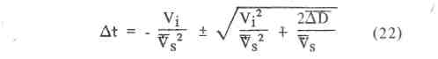

в котором ∆_{t} - время, требуемое для starship пересекать ∆D приращения расстояния, V_{i} - его скорость, поскольку это начинает пересекать ∆D, и Против среднее число starship ускорение в пределах ∆D. Приблизительные детали траектории могут быть получены, выбирая узкий ∆D, вычисляя давление солнечного излучения и гравитационное ускорение все оба конца ∆D. Скоростное изменение с каждым ∆D, ∆V, может быть приближено ∆V ≈ Против ∆t, который позволяет нам получать V_{i} для следующего приращения расстояния.

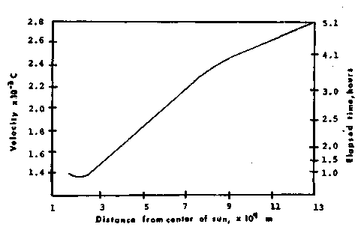
Рис. 9. Приблизительная Траектория для Солнечного Паруса Starship с РТС = 190 км, Vs_{A} = 4g_{earth}, М. = 1.13 x 10⁷ кг, пересекает под парусом reflectivity = 1. Судно начинает ускорение в перигелии (1.5 x 10⁹ m) с начальной скоростью 0.0014C. Начальное скоростное падение происходит потому что, рано в полете, солнечном гравитационном ускорении> ускорение давления солнечного излучения. Парус полностью развернут, и вся масса щебня была выпущена спустя 3.1 часа после перигелия.

Иллюстрация 9 представляет кинематические детали для самого медленного судна звезды, обсужденного выше, с РТС = 190 км, Vs_{A} = 4g_{earth}, М. = 1.13 x 10⁷ кг, М. = 1.13 x 10⁷ кг, r_{o} = 1.5 x 10⁹ м., V_{o} = 0.0014 C, и парус reflectivity 1.00. Хотя большинство starship ускорения полно после затраченного времени 5 часов, для оптимальной работы это может быть необходимо, чтобы увеличить фракцию массы паруса в форме сцепленных волокон, и таким образом уменьшить деградацию микрометеорного тела. Если распределение массы волокна будет увеличено к 33 % полной массы паруса, то у паруса будет полужизнь 10 часов, и ареальная массовая плотность материала паруса будет 3.35 x 10⁻⁵ kg/m².
Это полезно, что масса полезного груза - только маленькая фракция (здесь 20 %) полной массы, отбывая из перигелия. Парус и кабель должны быть сохранены в межзвездном месте и ране вокруг полезного груза, чтобы защитить против межзвездных космических лучей.
В 0.01 перигелиях AU полностью развернутый парус с σ_{e} ≈ 1.2 x 10⁻⁴ kg/m² ускоряется в 76 g_{earth} (Стол 1). Чтобы держать начальное ускорение, меньше чем 13 g_{earth}, наклон паруса и искривление могли быть добавлены массой щебня, концентрической к полезному грузу, и соединились кабелями с парусом. Эта масса могла служить двойной функции солнечного космического ограждения луча во время прохода перигелия и будет удаляться постепенно с его кабелями, поскольку космический корабль ускорялся направленный наружу.
В миссии мультипаруса солнечные паруса могли бы быть связаны в конфигурации "ожерелья" или "сетки для волос". Или, альтернативно, некоторый вспомогательный двигатель мог быть использован, чтобы позволить индивидуальные паруса свиданию.
Вспомогательный толчок для исправления курса, свидания модуля, и дополнительного ускорения мог быть предоставлен во время ноги за границу траектории, используя скромную технологию, такую как солнечный электропривод или массовый водитель [26]. 1 исправление курса (для 10-минутного выпуска паруса, рассчитывающего ошибку), составляет скоростное приращение ~ 0.02 V, приблизительно 25 км/секунды.

5. МЕЖЗВЕЗДНЫЙ КРУИЗ И ЗАМЕДЛЕНИЕ
Кинетическая энергия большого starship, перемещающегося в даже скромные межзвездные скорости, огромна. 5 x 10⁷-килограммовых ремесел, перемещающихся в 0.003 С или 0.004 С, являются 2.03 x 10¹⁹ или 3.6 x 10¹⁹ джоулей, соответственно. Энергия более низкого скоростного судна достаточно, чтобы поставлять 5 x 10⁸ ватт власти к человеческой команде, если выявляется непрерывно во время летнего рейса. Если начальная скорость только уменьшена на 7 % во время межзвездного круиза и если 15 % получающейся энергии эффективно используются для поддержки команды, 10⁷ ватт доступны. Таким образом, 1000 населения человека могло быть поддержано в на душу уровень энергии 10 кВт в этой манере. Солнечный свет сосредоточился на судне объединенным 350-километровым радиусом, солнечные паруса могли обеспечить эту энергию (в 30%-ой конверсионной эффективности) только к 4000 AU от Солнца (0.06 световых года). Возможные методы получения бортовой власти от кинетической энергии судна были описаны в Refs.15 и 22.
Так же как предоставляя бортовому источнику власти, сверхпроводимость магнитный совок и парус бора предлагают средство контроля за траекторией середины [22]. Регулируя угол паруса бора как показано в рис. 10 и используя совок и парус, чтобы замедлить космический корабль 10 % его скорости круиза, исправления курса нескольких степеней становятся возможными.

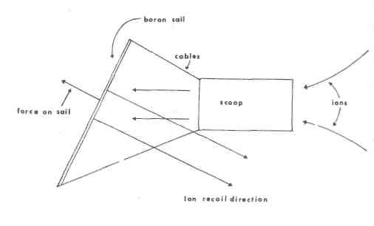

Рис. 10. Исправление Середины Используя Магнитный Парус Замедления Совка и Бора.

Большая часть замедления в цели солнечная система происходит в двух стадиях. Во-первых, несколько десятых частей светового года от целевой системы, электростатический парус используется, чтобы замедлить космический корабль к <0.001 C. Для заключительных стадий замедления частично развернут солнечный парус. Поскольку столкновения паруса иона для электростатического паруса в Касательно 27 являются упругими, и полевыми радиусами ~, 3 x 10⁵ км разумны, замедление в 0.003 С может быть столь же высоким как 0.7 m/sec². В 0.001 C замедление - 0.08 m/sec². Солнечный парус должен только использоваться во время очень заключительных стадий замедления и для маневров в пределах цели планетарная система.

6. ЗАКЛЮЧЕНИЯ
Перспектива ближайшего будущего запуска передовых исследований звезды солнечного паруса в скоростях столь же высоко как 0.01 С больше всего интригует. Хотя пиковые скорости для начатых исследований робота солнечного паруса составляют меньше чем 10 % столь же высоко как таковые из повышенных сплавом исследований, стоимость солнечного паруса starships, вероятно, будет многими порядками величины меньше. Перспективы таких исследований далее обсуждены в Приложении и в недавней газете Jaffe и другие [28], кто ожидает, что температуры перигелия будут на 20 % выше чем спроектированные здесь, потому что излучаемость тонкой пленки 0.5 могла бы быть более осуществимой чем 1.0, как принято здесь.
Требования надежности для повышенного автоматизированного исследования солнечного паруса длиной встолетия являются, конечно, более строгими, чем те для полета одно десятилетие длиной сплава повысили исследование, но операция паруса могла бы быть менее проблематичной и более надежной чем толчок сплава.
Для более долгосрочных аспектов этой бумаги нужно признать, что перспектива миссий длиной втысячелетия повышенными средами обитания солнечного паруса, возможно, не привлекательна для terrestrials. Однако, долгосрочные жители "постоянных" космических сред обитания членов других живших места цивилизаций в Галактике, возможно, не чувствуют подобные ограничения. Кроме того, поскольку Kumar указал [29], могут быть неоткрытые звезды намного ближе к нам чем Alpha Centauri, таким образом могут быть цели возможности только на расстоянии в несколько столетий населенного starships, повышенного солнечным парусом.
Много аспектов межзвездного солнечного парусного спорта все еще остаются быть оптимизированными, такие как выбор двигателя для маневра Пери-Сатурна (если такой маневр требуется), и оценка преимуществ дополнительного приведенного в действие полета во время прибывающего (отправьте Пери-Сатурн), маневр. Поездка может продолжительности быть сокращенной, несколько используя вариант толчка потока шарика Певца [30]. На высокое ускорение солнечные паруса могли начать потоки шарика в скоростях сверх 0.01 С и эти потоки шарика, можно было воздействовать против отступающих начатых парусом сред обитания.
Однако, ясно, что с выбором межзвездного солнечного парусного спорта, даже в его существующем примитивном, неоптимизированном государстве, можно сказать, что длиной втысячелетия межзвездные миссии могут быть начаты, не разрушая экономику агентства, порождающего предприятие. Немного внимания нужно теперь уделить социологическим проблемам поддержания нескольких дюжин или нескольких сотен человек для многих поколений между звездами и к технологическим проблемам фазы круиза, таким как лучшие средства получения и использования энергии в межзвездном месте и поддержании долговременной закрытой экологии.
Через четыре - пять миллиардов лет, когда Солнце оставляет главную последовательность, и Солнечная Система становится менее гостеприимной для людей, Солнце станет лучшим радиационным источником для уходящих в отставку солнечных моряков. Согласно Novotny [31], у Солнца во время некоторых фаз его красного гигантского периода была бы фотосфера, простирающаяся на 1 AU, и его яркость увеличится thousandfold.
Если мы берем "государство Tsu's художественного" солнечного паруса и увеличиваем это для объединенной массы паруса среды обитания 5 x 10⁸ кг, массы 2 x, 10⁻³ паруса kg/m² составят 4 x 10⁸ кг, и его диаметр составит 500 км [9]. Пиковое ускорение будет нежно (~ 0.5 g) и V ∞ ≈ 0.004 C, уезжающие с круглой орбиты в 1 AU. Оптимизированная начатая парусом среда обитания должна быть способной к отъезду из Солнечной Системы красного гиганта в ~ 0.01 С
Ясно, повышенные межзвездные исследования солнечного паруса нужно серьезно рассмотреть для заявления в остающиеся десятилетия этого тысячелетия. Для отдаленного будущего, даже если наши потомки развивают и требуют более быстрых методов межзвездного транспорта, передовые солнечные паруса, может оказаться, salavation Солнечной Системы civlization во время красной гигантской катастрофы.

ПОДТВЕРЖДЕНИЕ
G. Matloff является самым благодарным за обсуждения с Эриком Drexler относительно понятия высокой эффективности солнечные паруса во время Места Принстона в мае 1979 Производство Конференции. Г. Matloff также ценит много обсуждений с профессором. М. Mautner, прежде Университета Rockfeller. Вычисления были выполнены, используя Инструменты Техаса SR52 Программируемый калькулятор.

ПРИЛОЖЕНИЕ: СОЛНЕЧНЫЙ РОБОТ ПАРУСА МЕЖЗВЕЗДНЫЕ ИССЛЕДОВАНИЯ
Хотя главный толчок этой бумаги был направлен к начатым межзвездным средам обитания солнечного паруса, более непосредственное заявление этой технологии могло бы быть запуском робота межзвездные исследования. Они могли быть или маленькими версиями межзвездных сред обитания, с полезными грузами, приостановленными на кабелях по направлению к Солнцу паруса, или исследованиями тонкой пленки с полезным грузом, депонированным как фильм на в космос сторона паруса.
В любом случае, так как миссия не была бы ускорением, ограниченные, намного более высокие предельные скорости могли быть достигнуты чем с населенными миссиями. Маневр Пери-Сатурна, как обозначено Eq. (5), является самым существенным для низкого V ∞. Маленькое исследование могло наиболее вероятно отбыть непосредственно с Земной орбиты, распределяя полностью с этим маневром.
Типичный солнечный парус межзвездная миссия исследования мог бы продолжиться следующим образом. Парус/полезный груз с σ_{e} = 2 x 10⁻⁵ kg/m² и РТС = 10³ м. был бы построен в близкой Земной орбите. Полная масса исследования составила бы 63 кг и, если бы исследование было направлено с Земной орбиты в почти параболическую орбиту Солнца с V₀ = 0.01 C, то это отбыло бы с максимальным ускорением, Против Макса, 439 g_{earth} и достигло бы V ∞ = 0.012 С. Время полета к α Ceritauri составило бы приблизительно 350 лет.
Во время межзвездного круиза 10 кг или так полезного груза могли использоваться, чтобы контролировать межзвездную среду; тонкая пленка оптические системы могла конечно быть депонирована на многокомпонентном парусе. Было недавно предложено, чтобы межзвездное исследование, отбывая из Солнечной Системы могло использовать поле тяготения Солнца, чтобы усилить радио-эмиссию для звезд occulted Солнцем, и актом как датчик SETI [32].
Чтобы выявить энергию от межзвездной среды, межзвездное изменение межпланетной машины Alfven могло бы быть возможно [33], или лист сверхпроводника, такой как предложенное Matloff и Fennelly мог быть применен [22]. Оба из этих подходов привели бы к некоторому относящемуся к космическому кораблю замедлению, таким образом батарею радиоактивного изотопа тонкой пленки можно было бы рассмотреть вместо этого.
Перед отъездом от Солнечной Системы исследование поехало бы позади намного более массивного occulter подобных измерений. Для темноты (возможно аблатив occulter), occulter/sail ускорение мог быть ограничен 0.44gearth для occulter массы 3.2 x 10⁴ кг, которая является в пределах способности Космической Системы Транспортировки, особенно если вокруг шаттла внешний топливный бак можно вращаться, размолот и включен в occulter массу. Таким образом, двадцатое столетие может быть способным к разработке начатой тонкой пленки солнечного паруса межзвездное исследование, требующее, чтобы несколько столетий достигли α Centauri.

СПЕЦИФИКАЦИЯ
A_{c} = кабельная полная поперечная частная область
C = скорость света, 3 x 10⁸ м./секунды
С–= кабель, соединяющий полезный груз с центром солнечного паруса
ФРАНК = радиальная сила на парусе из-за кабельного напряжения
ФРАНК' = компонент давления солнечного излучения, радиальный, чтобы приплыть
Фс = кабельный компонент напряженности балансирующее радиационное давление солнечного света
F_{s.n.} = компонент давления солнечного излучения, нормальный приплыть
F_{sun} = давление солнечного излучения
g_{earth} = поверхностная сила тяжести земли, 9.8 m/sec²
G = гравитационный постоянный 6.668x10⁻¹¹ Newton*m²/kg²
I = момент инерции для того, чтобы прясть солнечный парус
К.Е._{rot приплывают} = вращательная кинетическая энергия вращающегося хвоста
L_{c} = кабельная длина
M = объединенная масса паруса, кабелей, волокон и полезного груза
Мегагерц = полная кабельная масса,
M_{p} = полная масса волокна
M_{p} = масса полезного груза
Госпожа = пересекает под парусом массу
Mо = солнечная масса, 1.989 x 10³⁰ кг
r = радиальное расстояние от центра Солнца
r₀ = радиальное расстояние от Солнца сосредотачиваются в настоящее время полного развертывания паруса
армированный пластик = радиальное расстояние от Солнца сосредотачивается в перигелии
Дистанционное управление = пересекает под парусом радиус искривления
R_{g} = радиус циркуляции для вращающегося солнечного паруса
РТС = пересекает под парусом эффективное поперечное сечение радиуса, нормальное к Солнцу
R_{sF.S.} = эффективный радиус для полностью развернутого солнечного паруса
Сэр = солнечное сияние в r, в watt/m²
t = толщина паруса, м.
T_{c} = кабельная напряженность
V₀ = относящаяся к космическому кораблю скорость в настоящее время полного развертывания паруса
V_{CIRC} = скорость, требуемая поддержать круглую орбиту в армированном пластике
V_{i} = скорость в начале временного интервала ∆t
V_{p} = скорость в перигелии
V_{spin} = вращательная скорость края вращения солнечного паруса
V ∞ = относящаяся к космическому кораблю исходная скорость от Солнечной Системы
V⁻= ускорение
V⁻_{A} = максимальное допустимое ускорение
Против = средняя скорость во время временного интервала в ∆t
∆D = расстояние поехал во время временного интервала ∆t
∆t = временной интервал во время раннего ускорения постперигелия
η = кабельный предел прочности, Newton/m²
θ = удят рыбу между кабелем и нормальный к парусу
k = парус reflectivity
ρ_{c} = кабельная плотность, кг/м³
ρ_{s} = солнечная плотность паруса
σ_{e} = космический корабль эффективная массовая толщина или ареальная плотность, kg/m²
σ_{pa} = исследование тонкой пленки ареальная плотность
σ_{s} = солнечная плотность области паруса
σ_{pm} = солнечное напряжение мембраны паруса
σ_{u} = максимальное неуравновешенное радиальное напряжение через вращение солнечного паруса
Ø - угол между лучом обзора к Солнцу и F_{s.n.}
ω = угловая скорость вращения солнечного паруса, радианов/секунды

ССЫЛКИ
1. T. C. Tsu, "Межпланетное Путешествие Солнечным Парусом," Журнал ARS, 29, 422-427 (1959).
2. L. D. Friedman, W. Карролл, R. Goldstein, H. Harstead, R. Jacobson, J. Kievat, R. Landel, W. Непрофессионал, E. Болото, R. Plosza, J. Stevens, L. Stimpson, М. Trubert, Г. Varsi, J. Мастер, J. Hedgepath и R. MacNeal, "Солнечный Парусный спорт - Понятие, Сделанное Реалистический," Бумажный Номер 78-82 AIAA, (1978).
3. К. Е. Drexler, "Высокая эффективность Солнечные Паруса и Связанные Устройства Отражения," Бумажный Номер 79-1418 AIAA; "Высокоэффективное Солнечное Понятие Паруса," L-5 Новости, 4, Номер 5, 7-9 (май 1979).
4. Г. Маркс, "Межзвездное Транспортное средство, Продвигаемое Земным Лазерным лучом," Природа, 211, 22-23 (1966).
5. P. Norem, "Межзвездное Путешествие, Система Толчка Туда и обратно с Релятивистскими Скоростными Способностями," Бумага НАУЧНОГО РАБОТНИКА Номер 69-388 (1969).
6. R. L. Отправьте, "Infrastellar и Межзвездное Исследование," Отчет о научно-исследовательской работе Hughes 503, сентябрь 1976.
7. D. R. J. Рассмотрение, С J. Horswell и E. W. Паломник, "Обнаружение Starships, JBIS, 30, 99-104 (1977).
8. Г. K. O'Neill, "Колонизация Места," Физика Сегодня, 27, Номер 9, 32-40 (1974).
9. Г. L. Matloff и М. Mautner, "Солнечные Паруса и Красные Гиганты: Заключительная Судьба Типа II Цивилизаций," представленный на 154-ой встрече американского Астрономического Общества, Wellesley, Массы., 11-14 июня 1979, резюме в Бюллетене американского Астрономического Общества, 11, Номер 2 456 (1979).
10. Я. S. Shlovskii и C. Sagan, Интеллектуальная Жизнь во Вселенной, Holden-дневной, Сан-Франциско (1966).
11. K. A. Ehricke, "Восстановление Юпитера Сатурна: Метод Относящегося к космическому кораблю Изгнания Высокой скорости от Солнечной Системы," JBIS, 25,561-571 (1972).
12. М. R. Sharpe, Живущий в Месте, Doubleday, Городе-саде, Нью-Йорке (1969).
13. R. W. Bucheim, Космическое Руководство: Астронавтика и ее Заявления, Случайный Дом, Нью-Йорк (1959), стр 138-141.
14. A. R. Мартин, "Структурные Ограничения на Межзвездный Космический полет," Протоколы Astronautica, 16, 353-357 (1971).
15. A. L. Reimann, Физика - Объем I, Barnes и Благородный, Нью-Йорк (1971) Chapt. 7.
16. Г. R. Фаулз, Аналитическая Механика, Пристанище, Rineholt, и Уинстон, Нью-Йорк (1962), Chapt. 8.
17. Сэр R. Glazebrook, (редактор)., Словарь Прикладной Физики-Vol 1. Механика, Проектируя и Высокая температура, Питер Smith, Нью-Йорк (1950), p. 832.
18. W. Лей, Ракеты, Ракеты и Мужчины в Месте, Викинг, Нью-Йорк (1968), стр 517-518.
19. R. L. Отправьте, "Нулевой Скоростной Векторный Контроль за Толчком для Межзвездных Исследований: Навигация Силы Lorentz и Кружение," Журнал AIAA, 2, 885-889 (1964).
20. Вычисления выступали с Радиационным Калькулятором ГЕНЕРАЛА-15C, как описано W. L. Wolfe, Руководство Военной Инфракрасной Технологии, Office Военно-морского Исследования, департамент Флота, Вашингтона, D. С (1965). Chapt. 2.
21. W. J. Смит, Современная Оптическая Разработка, McGraw-холм, Нью-Йорк (1966), стр 175-177.
22. Г. L. Matloff и A. J. Fennelly, "Совок Иона Сверхпроводимости и Его Заявление к Межзвездному Полету," JBIS, 27, 663-673 (1974).
23. J. H. Ross, "Заявления Волокна суперсилы," Астронавтика и Аэронавтика, 15, Номер 12, 44-50 (1977).
24. J. С Brandt и P. W. Hodge, Солнечная Астрофизика Системы, McGraw-холм, Нью-Йорк (1964), Chapt. 6.
25. R. D. Johnson (редактор)., "Космические Урегулирования, Исследование Проекта," НАСА ИСПАНИЯ 413, Научно-техническое Информационное Обслуживание, НАСА, Вашингтон, D. С (1977), стр 46-47.
26. Г. K. O'Neill, "Низкое (Профили) Дорога, чтобы Сделать интервалы между Производством," Астронавтика и Аэронавтика, 16, Номер 3, 24-33, (1978).
27. Г. L. Matloff и A. J. Fennelly, "Межзвездные Заявления и Ограничения Нескольких Электростатических/электромагнитных Методов Коллекции Иона," JBIS, 30,213-222 (1977).
28. L. D. Jaffe, С Ivie, J. С Льюис, R. Lipes, H. N. Norton,
J. W. Stearns, L. D. Stimpson и P. Weissman, "Межзвездная Миссия Предшественника," JBIS, 33, 3-26 (1980).
29. S. S. Kumar, "Скрытая Масса в Солнечной Окрестности" Астрофизика и Космическая Наука, 17,2194-222 (1972).
30. E.-певец С, "Межзвездный Толчок Используя Поток Шарика для Передачи Импульса," JBIS, 33,107-115 (1980).
31. E. Novotny, Введение в Звездные Атмосферы и Интерьеры, Оксфорд, Нью-Йорк (1973), Chapt. 7.
32. V. R. Eshleman, "Гравитационная Линза Солнца: Ее Потенциал для Наблюдений и Коммуникаций по Межзвездным Расстояниям," Наука, 205,1133-1135 (1979).
33. H. Alfve'n, "Относящийся к космическому кораблю Толчок'. Новые Методы," Наука, 176,167-168 (1972); также см. С P. Sonett, V. Fahleson^md H. Alfve'n, "Электродинамический Парусный спорт: Избиение в Солнечный Ветер," Наука, 178,1115-1119 (1972).

